Лауреат Премии имени Матвеева Валерия Александровича
Фонда «МСБ»
Дубровин Егор Николаевич
(2019 г.)
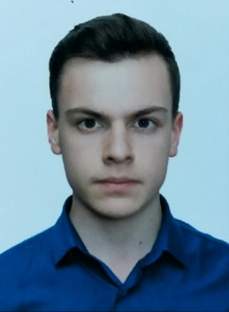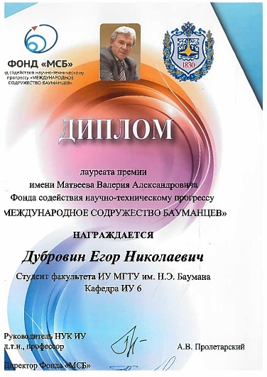

КРАТКОЕ ОПИСАНИЕ ПРОЕКТА ЛАУРЕАТА ПРЕМИИ ФОНДА «МСБ» СТУДЕНТА КАФЕДРЫ ИУ6
Дубровина Е.Н.
«Методы представления графов для процессора
обработки структур»
В МГТУ им. Н.Э. Баумана проведён полный цикл создания принципиально новой архитектуры вычислительной системы, включающей в себя процессор обработки структур (ПОС). ПОС реализует набор команд дискретной математики высокого уровня над множествами записей. Наличие в вычислительной системе ПОС освобождает центральный процессор от управления адресами ОЗУ для организации структур данных.
Представление данных на нижнем уровне ПОС соответствует модели множества упорядоченных записей вида ключ-значение, а набор команд дискретной математики позволяет эффективно производить поиск, добавление и удаление записей. Однако, представление более сложных типов структур данных, например, графов, требует разработки специальных методов и их программной интерпретации.
На данный момент разработан программный интерфейс, переводящий управление ПОС на системный уровень. Программный интерфейс включает также в себя метод разметки записи ПОС на поля, т.е. позволяет конструировать структуры данных с линейной зависимостью между расположением поля в записи и его значением при сортировке.
Разработка специальных методов представления графов как ещё более сложных структур, подразумевает конструирование записей, указывающих на другие записи. Такие записи характеризуются не только взаимным расположением полей, но и расположением записей при поиске в структуре.
Проект посвящён рассмотрению методов представления графов для процессора обработки структур. Особое внимание уделяется специфичным гиперграфам, метаграфам и решению для задач на графах: поиску наименьшего пути до вершины и раскраске графа.

